Bir Yaz Gecesi Festivali’ni Hedonutopia ve The Away Days Şarkıları Kapatıyor

Bu yıl altıncısı gerçekleşen Bir Yaz Gecesi Festivali, 14 Ağustos Pazar akşamı yerli sahnelerin özgün ve ayrıksı grupları Hedonutopia ve The Away Days’in vereceği konserle sona eriyor. 29 Temmuz’da başlayan ve İstanbullulara açık havada ve yıldızların altında unutulmaz anlar yaşatan festivalde bu hafta, biletleri günler öncesinden tükenen “The Party / Tatlı Budala” ve “Breakfast at Tiffany’s / Tiffany’de Kahvaltı” adlı filmler, restore edilmiş kopyalarıyla Türkiye’de ilk kez seyirciyle buluşacak. Pazar akşamı gerçekleşecek kapanışı ise, elektronik ritimler ve melankolik melodilerle yüklü şarkılarıyla sadık bir dinleyici kitlesi yaratmış indie-electoronic ikilisi Hedonutopia ve başarıları ülke sınırlarını aşmış indie rock ve dream pop grubu The Away Days birlikte yapacaklar. Geceye ayrıca, başarılı şarkıcı, söz ve müzik yazarı Sedef Sebüktekin de konuk sanatçı olarak katılacak. Kundura Sinema ve Kundura Sahne’nin birlikteliğinde bu yıl altıncısı düzenlenen Bir Yaz Gecesi Festivali ile ilgili detaylı bilgi ve kapanış konseri için sınırlı sayıda biletler beykozkundura.com’da.

Beykoz Kundura’nın bu yıl altıncısı düzenlenen açık hava etkinliği Bir Yaz Gecesi Festivali, 14 Ağustos Pazar günü sona eriyor. İstanbullu film ve müzik tutkunlarına Boğaz’ın kıyısında ve yıldızların altında unutulmaz bir yaz yaşatan festival, “Breakfast at Tiffany’s / Tiffany’de Kahvaltı” ve “The Party / Tatlı Budala” adlı filmlerin gösterimi ve Hedonutopia ve The Away Days konseri ile bu yılki yolculuğunu tamamlayacak.

Sellers ve Hepburn başrollerde
Bir Yaz Gecesi Festivali’nin bu yıl odağına aldığı Oscar ve Grammy ödüllü Amerikalı besteci Henry Mancini’nin müziklerini yaptığı ve Blake Edwards’ın yönettiği iki klasik film, restore edilmiş kopyalarıyla bu hafta Türkiye’de ilk kez seyirciyle buluşacak. Peter Sellers’ın başrolünde olduğu 1968 yapımı çılgın komedi “The Party / Tatlı Budala”, 12 Ağustos Cuma akşamı gösterilirken; Audrey Hepburn’ün ikonik performansıyla da hafızalara kazınan 1961 yapımı romantik başyapıt “Breakfast at Tiffany’s / Tiffany’de Kahvaltı” da 13 Ağustos Cumartesi akşamı festival perdesinde olacak.

Sahnede Hedonutopia ve The Away Days var
Bir Yaz Gecesi Festivali’nin 14 Ağustos Pazar akşamı gerçekleşecek kapanış konserinde, alternatif sahnelerin özgün ve ayrıksı iki grubu, sevilen şarkılarını bu kez Beykoz Kundura’nın benzersiz atmosferinde ve dolunayın ışığında söyleyecekler. Sahneye ilk önce çıkacak grup, elektronik ritimler ve melankolik melodilerle yüklü şarkılarıyla sadık bir dinleyici kitlesi yaratmış indie-electoronic ikilisi Hedonutopia olacak. Ardından, başarıları ülke sınırlarını aşmış indie rock ve dream pop grubu The Away Days sahne alacak ve başarılı şarkıcı, söz ve müzik yazarı Sedef Sebüktekin de konuk sanatçı olarak gruba eşlik edecek.

Gösterim öncesi Beykoz Kundura’yı yaşayın
Etkinliklerin saat 21:00’de başladığı, kapı açılışının ise saat 19:00’de olacağı festivalde, öncesinde randevu alarak Beykoz Kundura’nın yeme-içme alanlarında zaman geçirebilir, dilerseniz de “Kundura’nın Hafızası: Bir Fabrikaya Sığan Dünya” sergisini rehberler eşliğinde ücretsiz gezebilirsiniz. Osmanlı İmparatorluğu ve Cumhuriyet’i kapsayan zengin bir geçmişe sahip Sümerbank Deri ve Kundura Fabrikası’nın üretim tarihine başka bir perspektiften bakmaya davet eden sergi; fabrikadan kalan makineler, belgeler ve eski çalışanların ve ailelerinin bağışladığı nesnelerin yanı sıra, 2015’ten beri sürdürülen sözlü tarih görüşmelerini bir araya getirerek, büyüleyici yapıların hafızasını canlı tutuyor.

Gösterim ve konserlerin Beykoz Kundura’da gerçekleşeceği festivale özel aracıyla gelecek misafirler için otopark hizmeti ücretsiz sağlanıyor. Festival günleri ayrıca, randevu sistemiyle Beşiktaş’ta Bahçeşehir Üniversitesi önündeki rıhtımdan tekne servisi ve Beykoz İskelesi’nden hareket eden ring servisi ücretsiz sunuluyor.

Biletler sınırlı sayıda ve %20 indirimli
Kundura Sinema ile Kundura Sahne’nin birlikteliğinde ve Beykoz Kundura’nın Kültür ve Sanat Direktörü S. Buse Yıldırım’ın küratörlüğünde düzenlenen Bir Yaz Gecesi Festivali, 29 Temmuz-14 Ağustos tarihleri arasında 6. kez gerçekleşiyor. Festivalin sınırlı sayıda satışa sunulan ve Kapanış Konseri için 150 TL olan biletlerini beykozkundura.com​ adresinden alabilir, iki ve daha fazla bilet alımlarında %20 indirimden yararlanabilirsiniz.

Ayrıntılı bilgi için: beykozkundura.com

Beykoz Kundura
Yalıköy, Süreyya İlmen Cd. No:1, 34820 Beykoz/İstanbul
Biletler: beykozkundura.com

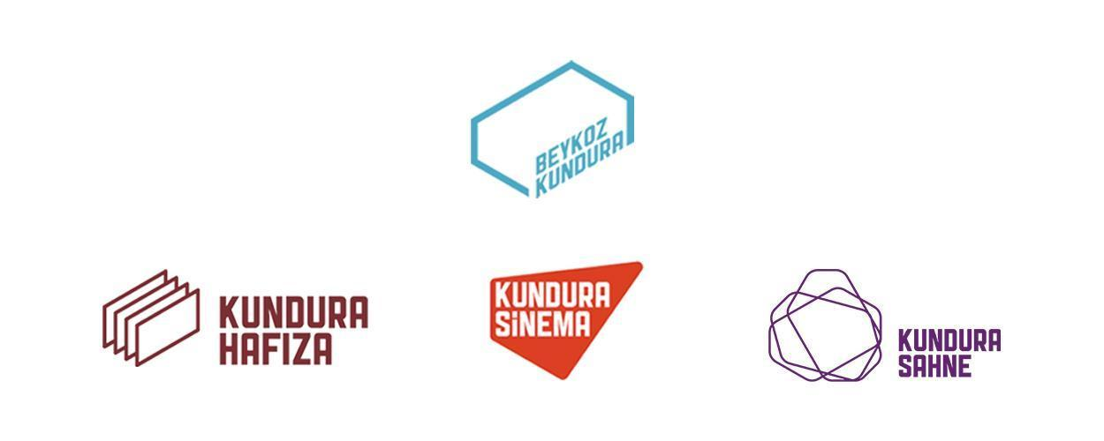
BİR YAZ GECESİ FESTİVALİ
29 Temmuz-14 Ağustos 2022
Beykoz Kundura
Yalıköy, Süreyya İlmen Cd. No:1, 34820 Beykoz/İstanbul
Biletler: beykozkundura.com

12 Ağustos 2022, Cuma
The Party / Tatlı Budala

13 Ağustos 2022, Cumartesi
Breakfast at Tiffany’s / Tiffany’de Kahvaltı

14 Ağustos 2022, Pazar
Hedonutopia & The Away Days
Konser

SERGİ: KUNDURA’NIN HAFIZASI: BİR FABRİKAYA SIĞAN DÜNYA
Yer: Beykoz Kundura
Ücretsiz
Kundura'nın Hafızası: Bir Fabrikaya Sığan Dünya sergisi, linkte yer alan formda gösterilen günlerde 14:00-18:00 saatleri arasında ziyarete açıktır. Bir Yaz Gecesi Festivali'ne bileti olan katılımcılarımız sergiyi 19:00-21:00 saatleri arasında ziyaret edebilirler.
Randevu için: beykozkundura.com

BEYKOZ KUNDURA’YA ULAŞIM

Kendi aracınızla mekâna gelebilirsiniz. Otopark ücretsizdir.

Etkinlik için özel ayarlanan ücretsiz* Beşiktaş - Beykoz Kundura arası tekne hizmetimizden faydalanabilirsiniz. Sınırlı kapasite nedeniyle rezervasyon sistemiyle hizmet verilecektir. Rezervasyon yaptırmak için lütfen buraya tıklayınız.

Geliş: BEŞİKTAŞ - BEYKOZ KUNDURA

Hareket saati: 18:30

Kalkış Noktası: Bahçeşehir Üniversitesi önündeki rıhtım

Dönüş: BEYKOZ KUNDURA – BEŞİKTAŞ – KADIKÖY*

Hareket saati: Etkinlik bitiminden hemen sonra hareket edecektir.

*Beykoz Kundura İskelesi’nden kalkacak tekne önce Beşiktaş’a uğrayacak, ardından Kadıköy’e devam edecektir.

Beykoz İskelesi – Beykoz Kundura arasında saat 19:00 itibariyle 30 dakikada bir hareketle hizmet veren ücretsiz ring servisimizden faydalanabilirsiniz.

